2.1.4 Descrierea scenariilor de utilizare a aplicației

Descrierea scenariilor de utilizare a aplicației în limbajul UML se realizează prin diagrama de secvență, care descrie ordonat interacțiunea obiectelor. Ea descrie setul de acțiuni care se execută asincron sau sincron pentru executarea unui funcțional.

În figura 2.15 este prezentată interacțiunea obiectelor la crearea lecției. Acest drept îl are doar directorul adjunct. Întîi de toate el va deschide orarul, pentru aceasta frontend va face cerere la server pentru a descarca orarul. Mai apoi în mod asincron se întroduce subiectul, profesorul și se selectează ora. După ce utilizatorul apasă pe salvează, datele se transmit la server, unde se validează. Dacă validare a fost cu succes, datele se inserează în baza de date. În caz contrar se returnează mesaj de eroare către utilizator.

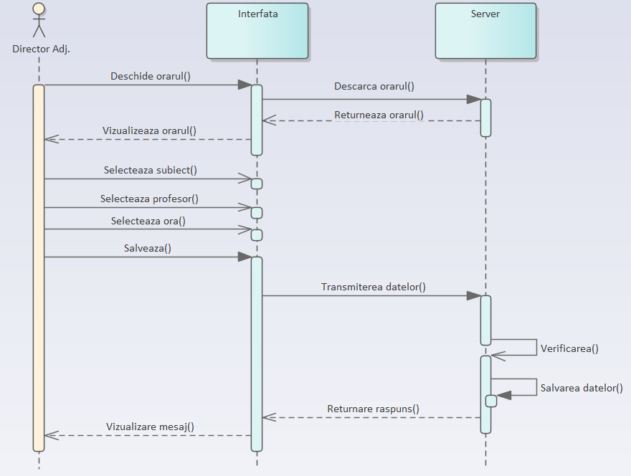

**Figura 2.15 – Interacțiunea obiectelor la crearea lecției**

În figura 2.16 se descrie interacțiunea obiectelor la crearea conferinței pentru actorul Profesor. Pentru aceasta este necesar de a deschide orarul, se va face o cerere la server care-l va returna. Cînd va face click pe butonul de crearea a conferinței, se va face cerere la server, unde se vor valida datele. Se va verifica dacă roomul nu există deja, în caz contrar se va crea și se va returna un mesaj de succes. Mai apoi se va face redirect la pagina conferinței.

**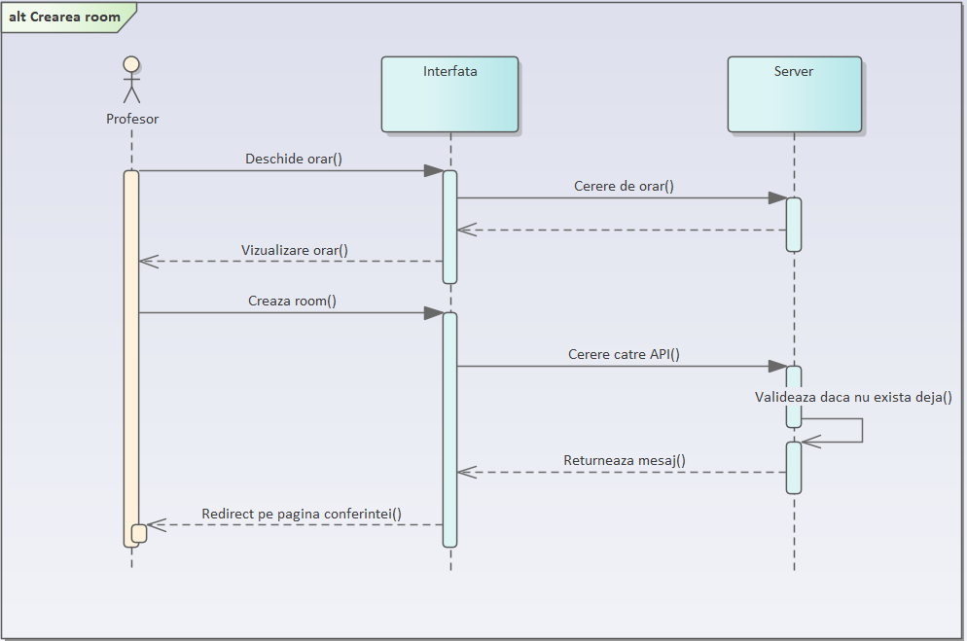  
  
Figura 2.16 – Interacțiunea obiectelor la crearea conferinței**

În figura 2.17 se descrie interacțiunea obiectelor la vizualizarea video pentru actorul Student. Mai întîi se deschide orarul, se va face cerere la server, care va returna orarul. Se selectează subiectul, apoi se selectează data și se face cerere de descarcare a video. Pe server se verifică dacă există video și se returnează pe frontend. Mai apoi se face click pe play și începe redarea la video.

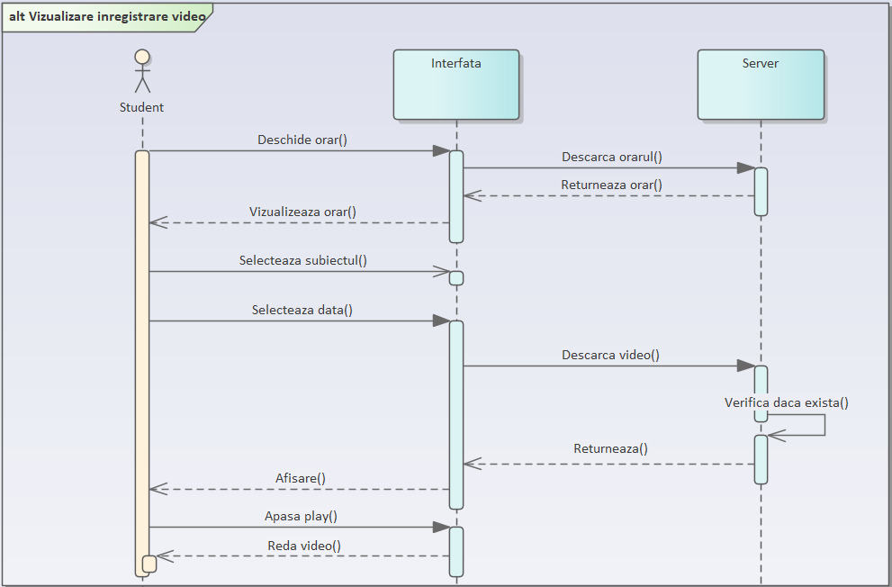

**Figura 2.17 – Interacțiunea obiectelor la vizualizarea video**